**第三编·第九章·销售与收款循环的审计**

**考点和典题**

**第三节　销售与收款循环的重大错报风险的评估**

**第四节　测试销售与收款循环的内部控制**

一、销售与收款循环存在的重大错报风险

二、收入确认存在的舞弊风险**（※※）**

三、以风险为起点的控制测试

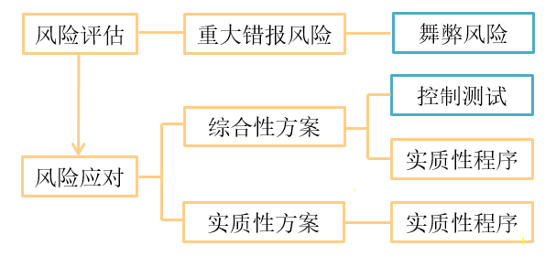

**一、销售与收款循环存在的重大错报风险**

以一般制造业的赊销销售为例，相关重大错报风险通常包括：

1.发生的收入交易未能得到准确记录；

2.期末收入交易和收款交易可能未计入正确的期间；

3.应收账款坏账准备的计提不准确。

**二、收入确认存在的舞弊风险**

1.舞弊风险假定**【多选题/简答题高频考点】**

(1)注册会计师在识别和评估与收入确认相关的重大错报风险时，应当基于**收入确认存在舞弊风险的假定**，评价哪些类型的收入、收入交易或认定导致舞弊风险。

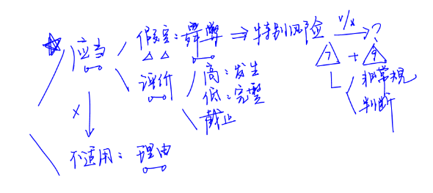

(2)如果注册会计师认为收入确认存在舞弊风险的假定**不适用**于业务的具体情况，从而**未将**收入确认作为由于舞弊导致的重大错报风险领域，注册会计师**应当**在审计工作底稿中记录得出该结论的理由。

(3)假定收入确认存在舞弊风险，**并不意味着**注册会计师应当将与收入确认相关的**所有认定**都假定为存在舞弊风险。

|  |  |  |
| --- | --- | --- |
| **情形** | **分析** | **相关认定** |
| 管理层难以实现预期的利润目标 | 高估收入  记录虚假的收入  提前确认收入 | 发生认定  截止认定 |
| 管理层通过隐瞒收入而降低税负 | 低估收入 | 完整性认定 |
| 管理层预期难以达到下一年度的销售目标而已经超额实现了本年度的销售目标 | 推迟确认收入 | 截止认定 |

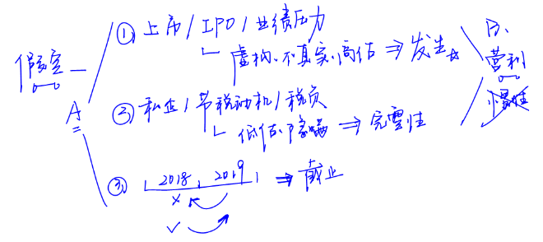

**真题和模拟题精讲**

**单项选择题【2016年真题】**

下列有关收入确认的舞弊风险的说法中，错误的是（　　）。

A.关联方交易比非关联方交易更容易增加收入的发生认定存在舞弊风险的可能性

B.对于以营利为目的的被审计单位，收入的发生认定存在舞弊风险的可能性通常大于完整性认定存在舞弊风险的可能性

C.如果被审计单位已经超额完成当年的利润目标，但预期下一年度的目标较难达到，表明收入的截止认定存在舞弊风险的可能性较大

D.如果被审计单位在一段时间内确认收入，且履约进度具有高度估计不确定性，表明收入的准确性认定存在舞弊风险的可能性较大

[答案]B

[点评]选项B中，对于以营利为目的被审计单位，管理层实施舞弊的动机或压力不同，其舞弊风险所涉及的具体认定以及舞弊风险发生的可能性也不同，注册会计师需要作出具体分析。

2.常见的舞弊手段

(1)利用与未披露关联方之间的资金循环虚构交易。

(2)通过未披露的关联方进行显失公允的交易。例如，以明显高于其他客户的价格向未披露的关联方销售商品。



(3)通过虚开销售发票或虚构交易单据虚增收入，而将货款挂在应收账款中，并可能在以后期间计提坏账准备，或在期后冲销。

(4)为了虚构销售收入，将商品从某一地点移送至另一地点，以出库单和运输单据为依据记录销售收入。

(5)在与商品相关的风险和报酬尚未全部转移给客户之前确认销售收入。例如，被审计单位隐瞒退货条款，在发货时全额确认销售收入。

(6)通过隐瞒售后回购协议，而将以售后回购方式发出的商品作为销售商品确认收入。

(7)在采用代理商的销售模式时，在代理商仅向购销双方提供中介服务的情况下，按照相关购销交易的总额而非净额确认收入。

(8)被审计单位为了达到报告期内降低税负或转移利润等目的，采用以旧换新的方式销售商品时，以新旧商品的差价确认收入。

3.常见的舞弊迹象

存在舞弊风险迹象**并不必然**表明发生舞弊，但了解舞弊风险迹象，有助于注册会计师对审计过程中发现的异常情况产生警觉，可能存在舞弊风险的迹象包括：

(1)已经销售给货运代理人的商品，在期后有大量退回。

(2)在接近期末时发生了大量或大额的交易。

(3)交易之后长期不进行结算。

(4)交易标的对交易对手而言不具有合理用途。

(5)在被审计单位业务或其他相关事项未发生重大变化的情况下，询证函回函相符比例明显异于以前年度等。

**三、以风险为起点的控制测试**

注册会计师通常以识别的重大错报风险为起点，选取拟测试的控制并实施控制测试。

**【小金敲黑板】**

教材表9-5内容量大，而在应试方面，考题通常不会机械性“照搬”原文，而是会根据不同案例背景设定不同的内部控制和审计程序，要求考生阅读理解、指错和改错。因此，我们选择其中**可考性较强**的部分进行讲解，学习时需要注意：

a)理解注册会计师执行控制测试的基本原理和常见纰漏；

b)掌握对与**签字、复核、审批**相关控制的测试方法；

c)注重举一反三和触类旁通；

d)**记笔记**，标注易考点和易错点。

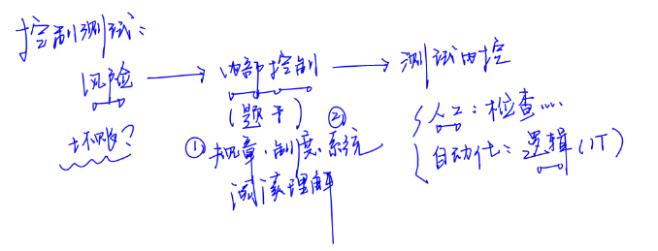

|  |  |  |  |  |
| --- | --- | --- | --- | --- |
| **风险** | **相关认定** | **自动化控制** | **人工控制** | **内部控制测试程序** |
| 可能向没有获得赊销授权或超出信用额度的客户赊销 | 收入发生    应收账款  存在 | 同时满足以下两项才能生成销售单：  (1)订购单上的客户代码与应收账款主文档记录的代码一致  (2)目前未偿付余额加上本次销售额在信用限额范围内 | 以下情形需要经过适当授权批准，才可生成销售单：  (1)不在主文档中的客户  (2)超过信用额度的客户订购单 | (1)询问员工销售单的生成过程  (2)检查是否所有生成的销售单均有对应的客户订购单为依据  (3)检查系统生成销售单的逻辑  (4)对于系统外授权审批的销售单，检查是否经过适当批准 |
| 已销售商品可能未实际发运给客户 | 收入发生    应收账款  存在 | — | 要求客户在发运凭证上签字，以作为收到商品且商品与订购单一致的证据 | 检查发运凭证上客户的签名，作为收货的证据 |
| 商品发运可能未开具销售发票或已开出发票没有发运凭证的支持 | 应收账款  存在  完整性  权利和义务    收入  发生  完整性 | (1)发货后系统根据发运凭证等信息自动生成连续编号的销售发票  (2)系统自动复核连续编号的发票和发运凭证的对应关系，并定期生成例外报告 | 复核例外报告并调查原因 | (1)检查系统生成发票的逻辑  (2)检查例外报告及跟进情况 |
| 销售价格不正确或发票金额出现计算错误 | 收入  准确性    应收账款  准确性、计价和分摊 | (1)通过逻辑登录限制控制定价主文档的更改。只有得到授权的员工才能进行更改  (2)每张发票的单价、计算、商品代码、商品摘要和客户账户代码均由计算机程序控制。只有得到授权的员工才能进行更改 | (1)核对经授权的有效的价格更改清单与计算机获得的价格更改清单是否一致  (2)独立复核发票上计算金额的准确性 | (1)检查文件以确定价格更改是否经授权  (2)检查发票中价格复核人员的签名  (3)重新执行发票的核对过程 |
| 坏账准备的计提可能不充分 | 应收账款  准确性、计价和分摊 | 系统自动生成应收账款账龄分析表 | 管理层复核财务人员依据预期信用损失模型计算和编制的坏账准备计提表，复核无误后需在坏账准备计提表上签字 | (1)检查财务系统计算账龄分析表的规则是否正确  (2)询问管理层如何复核坏账准备计提表的计算  (3)检查是否有复核人员的签字 |

**脉络和复习**

